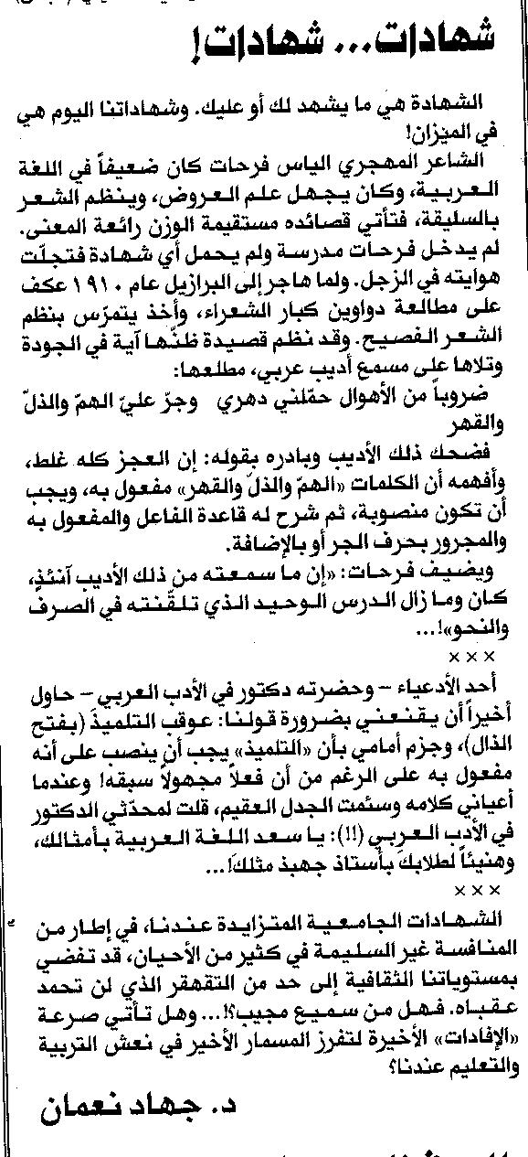

المستقبل ـ السبت 23/8/2014

